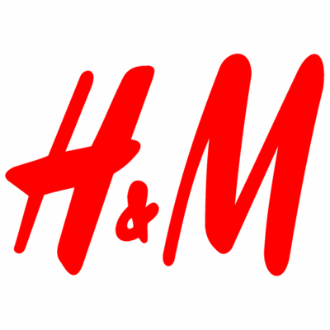
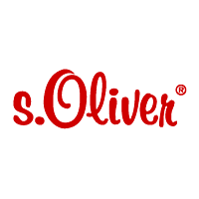
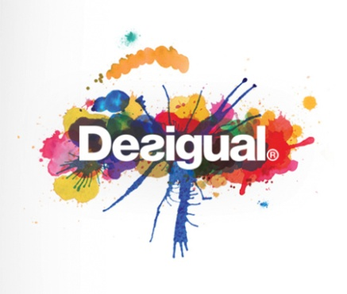
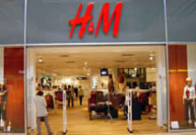
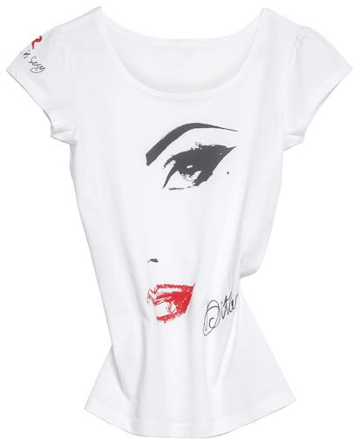
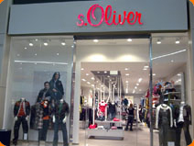
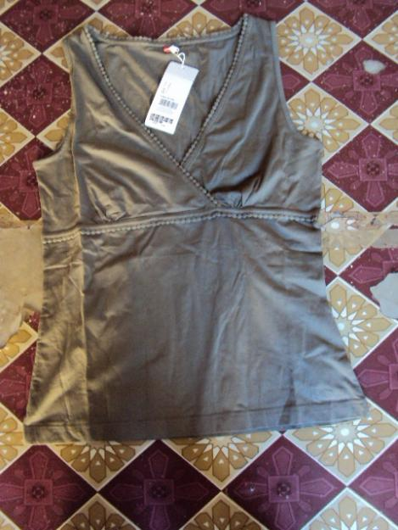
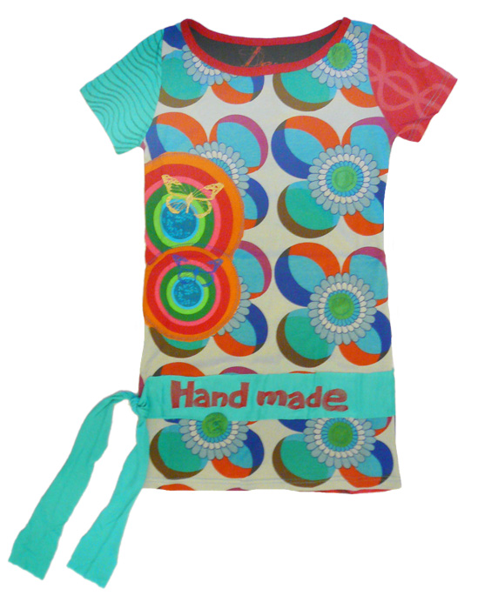
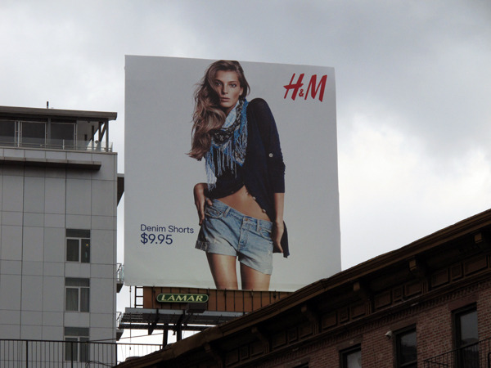
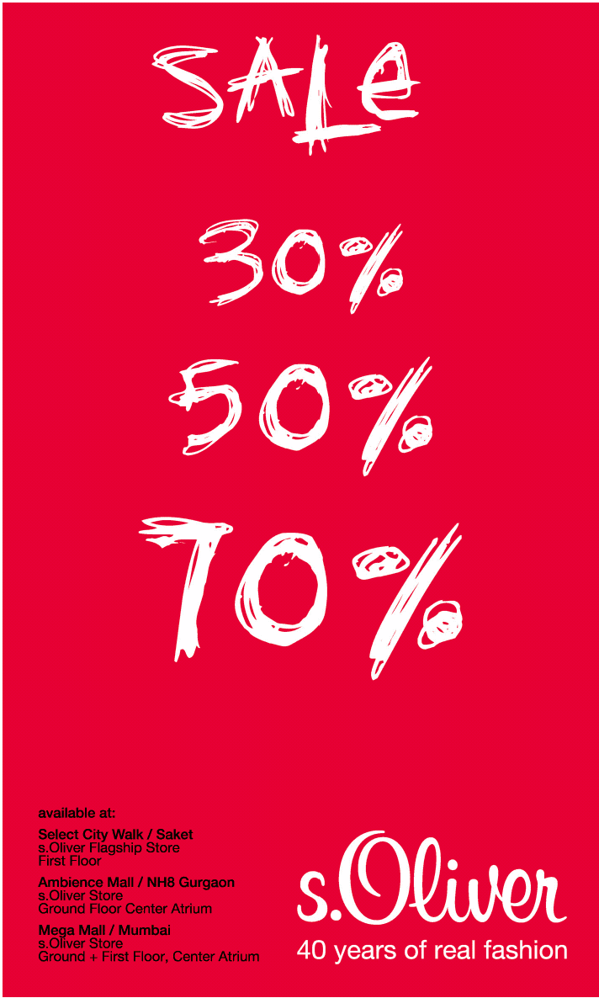
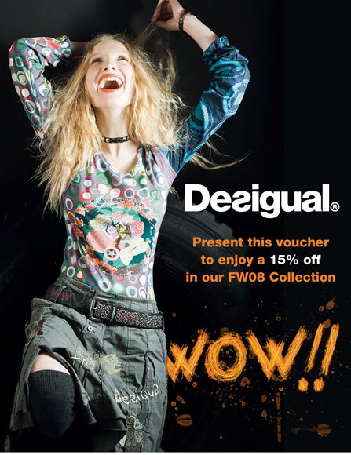
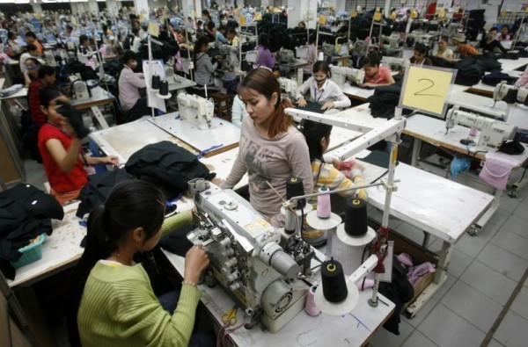


Primerjava blagovnih znamk:
H&M, S. Oliver in Desigual
(seminarska naloga)

Smer študija:
Načrtovanje tekstilij in oblačil, 2. Letnik

Mentor: Avtorici:
mag. Cibic Damir P. S.
M. V.

Kazalo

1Uvod 3
2Predstavitev podjetij 4
2.1Zgodovina H&M 4
2.1.1Izdelek H&M 5
2.2 Zgodovina s.Oliver 7
2.2.1 Izdelek S.Oliver 7
2.3Zgodovina Desigual 8
2.3.1Izdelek Desigual 9
3. Tržno komuniciranje 10
3.1 Dobiček v H&M-u 10
3.2Dobiček S.Oliver 11
3.3Dobiček Desigual 12
3.4Oglaševanje 13
3.4.1H&M 13
3.4.2s.Oliver 13
3.4.3Desigual 14
4 Primerjava izdelkov 16
17
5 Zaključek 18
6Viri 19

Uvod

Za seminarsko nalogo sva si izbrali naslov primerjava blagovnih znamk treh velikih modnih podjetij H&M-a, s.Oliver-ja in Desigual-a. Ta podjetja sva si izbrali zato, ker predstavljajo tako modo za moške kot ženske in otroke. Predvsem pa imajo modo za mlade po zelo ugodnih in dostopnih cenah.
Predstavili sva zgodovino podjetij – njihove pričetke, ustanovitelje podjetja, prodajna mesta, število zaposlenih, opis in uporabo izdelelka (žensko majico), tržno komunicirnje – dobiček, ki ga je podjetje pridobilo čez čas in v zadnjih dveh letih, načine oglaševanja podjetij, primerjavo izdelkov – kako jih negujemo, s kakšnih materialov so narejeni, po kakšni ceni so in njihovo ciljno skupino.

Predstavitev podjetij

Zgodovina H&M

H&M je ustanovil Erling Persson leta 1947 v Västeråsu na Švedskem. Na začetku, je podjetje proizvajalo samo ženske kolekcije pod imenom Hennes, kar v švedščini pomeni ona, kasneje se je podjetje povezalo s podjetjem Mauritz Widforss, ki je imelo za razliko od Perssona tudi moško kolekcijo. Zato je prišlo do preimenovanja podjetja – Hennes & Mauritz, katerega so kasneje skrajšali v nam znani H&M.
Podjetje je prve kose oblačil začelo izvažati leta 1964 na Norveško in nato še leta 1967 na Dansko. Hennes & Mauritz sta dodala linijo otroških oblačil, tako da je podjetje začelo ponujati oblačila za vso družino. Izdelovali so priložnostna oblačila, ki so se kasneje izkazala kot zelo uspešna. Za uspešno nadaljno rast podjetja je podjetje leta 1973 kupilo švedski Beklädnadskompaniet. Z letom 1976 se je podjetje začelo širiti na britanski trg, kjer ni bilo uspešno tja do leta 1990, ko se je prodaja začela zviševati tudi po ostalih evropskih trgih. Doma je podjetje začelo pridobivati s prodajo po pošti. Naslednji korak za H&M je bila Švica, kjer je podjetje hitro postavilo trgovine po vseh večjih mestih države. Tako je Švica postala ena izmed vodilnih trgovin H&M na tujih trgih. Leta 1980 je H&M postavil še svojo prvo trgovino v Nemčiji. Po odprtju na Nizozemskem leta 1989, se je podjetje preselilo še v Belgijo, Avstrijo in Luksemburg, ter tako še bolj okrepilo svojo mednarodno širitev. V letih 1994 - 1998 je podjetje imelo stabilno rast, saj je nadaljevalo z odpiranjem novih trgovin s približno 60 novimi trgovinami na leto. H&M je širil svoje proizvode na velike oblačilne trge kot so Francija, Italija in Španija. Podjetje se je trudilo zapolniti južno evropski trg. Leta 1998 je odprlo 6 novih trgovin v Parizu. Odprtje trgovin v Španiji je sledilo v letu 1999. H&M se je želel širiti tudi v ZDA, kjer je trg že tako nasičen s trgovci na podobnih konceptih kot so poceni moda za 25 - 35 letne osebe, ki zajema modo za otroke in odrasle. Podjetje je svojo prvo trgovino v ZDA odprlo aprila leta 1999. Glavna konkurenca H&M je ostajala v Evropi pri podjetju Zara v Španiji in Benetton v Italiji.
H&M je postla ena izmed najbolj uspešnih svetovnih oblačilnih trgovin na drobno z več kot 550 trgovinami v 12 državah po vsej Evropi. Vsako leto se na Švedskem na podlagi trgovske verige proda več kot 300 milijonov oblačil, dodatkov in kozmetike, vrednih nekaj 3150 milijonov ameriških dolarjev. H&M je zelo uspešn pri izvozu nizkih cen, visoko kakovostnih modnih izdelkov, ki dosežejo več kot 80% prodaje realizirane izven Švedske. Od sredine leta 1990 ima H&M največji posamični trg v Nemčiji, kjer je 150 trgovin, ki predstavljajo približno 30% delež celotne prodaje. Podjetje se še vedno širi izven Švedske s svojim prodajnim katalogom, ki deluje pod imenom H&M Rowells.
H&M deluje s sloganom "Moda in kakovost po najboljši ceni." Trgovine H&M vodijo s sedeža podjetja v Stockholmu, kjer hočejo pokazati enkak koncept za modo po vsej severni Evropi tako dajo enak pulover v izložbo H&M trgovine v Londonu, Reykjaviku, itd. Takšen nadzor nad podobo je omogočil, da H&M nadzoruje razvoj svoje blagovne znamke v vseh svojih trgovinah. Položaj H&M omogoča, da se hitro odzivajo pri rzvoju in trendih. Nova oblačila izdelujejo vsak dan, kar pomeni, da morajo kar naprej načrtovati nove zaloge v maloprodajni industriji oblačil. Konfekcije se mejujuejo vsak mesec, kar spoduja kupce k novim nakupom.
Družba H&M zaposluje več kot 50 oblikovalcev, ki ustvarjajo različne modele za H&M znamke, kot so Hennes, Woman Collection LOGG, Uptown, Rocky Girl, Impuls, Baby, in C-Dept. H&M prodaja tudi kozmetiko FOB (Face of Beauty), ResQ, Steele, Magnum in Basic Spa. Svojih oblačil ne izdelujejo sami, ampak sodelujejo z nekaterimi dobavitelji, predvsem iz Evrope in Azije ti, pa delajo v skladu s strogimi pravili kakovosti in drugimi pravili po človekovarstevenih standardih.

Slika 1: Trgovina H&M

Izdelek H&M

- Sestava: 100% bombaž
- Mere (dolžina): 78 cm
- Velikost: L

Ženska majica s kratkimi rokavi je sestavljena iz 4 kosov. Sprednjega dela majice, zadnjega dela majice in rokavov - vsi kosi so pošiti z okrasnim šivom 3mm. Robovi so pošiti z dvojnim okrasnim šivom. Majica je potiskana z vzorcem.

Kot dodatek: design majice je oblikovala Dita Von Teese za kampanijo Fashion Against AIDS (Maj 2009), v kateri je sodelovalo še veliko število znanih osebnosti, npr.: Katy Perry, Moby, Yoko Ono.

2.2 Zgodovina s.Oliver
Podjetje je nastalo leta 1969, ustanovil ga je Bernd Freier s sedežem v Wuerzburgu z imenom »Sir Oliver«. Sir Oliver je spodbujeval modni svet v Londonu. Na začetku so proizvajali le moško kolekcijo v Veliki Britanji pod imenom "Sir". Leta 1975 je trgovina prvič zasovela pod imenom s.Oliver, kjer je bilo mogčoče najti tudi žensko kolekcijo. Leta 1987 je s.Oliver kupili modni oblikovalec Jean iz Chicaga in predstavil znamko pod imenom Knockout, ki naj bi bila taktrat nova na trgu.
Prva trgovina ustanovljena v tujini je bila ustanovljena v letu 1998 v Avstriji. V naslednjih nekaj letih se je distribucija podatkov povečevala. To je bila širitev v druge države, kot so Savdska Arabija, Češka in Poljska.
V letu 2007 je podjetje imelo zaposlenih 3350 delavcev po vsem svetu, blagovna znamka ima približno 1050 milijonov evrov kapitala. Družba ima v lasti skupaj s partnerji 525 trgovin. S pobudo Cotton v Afriki se s.Oliver zanima za izboljšanje življenjskih in delovnih pogojev v afriških državah.
S.Oliver Casual ima največji segment poslovnih oblačil in oblačil za prosti čas ponuja pa tudi oblačila za gospe in gospode. QS s.Oliver deluje po navodilih trendovske mode in sega vse tja do mode za najstnike in mlajše odrasle, medtem ko s.Oliver sega v izbor dviga trga in diskeretnega sloga. S.Oliver Bodywear za moške in ženske, Junior s.Oliver za novorojenčke in otroke, s.Oliver z velikimi številkami in s. Oliver s pripomočki (torbe, pasovi in usnjeni izdelki).

Sliika 2: Trgovina s.Oliver

2.2.1 Izdelek S.Oliver

- Sestava: 90% bombaž
10% elastan
- Mere (dolžina): 65 cm
- Velikost: M

Ženska majica brez rokavov alitako imenovana top, je sestavljena iz dveh delov, ki sta med seboj prišita. Obšita je z okrasnim šivom 2mm, spodnji okrasni šiv je 3mm. Kot detajl ima majica prišite zelo majhne čipke, ki so prišite na majico z okrasnim šivom 1,5mm ob prsnem delu.

Zgodovina Desigual
Leta 1984 je švicar Thomas Meyer predstavil podjetje Desigual kot prihodnost, v katerem naj nebi bila oblačila tako draga in za različne ljudi. Tako so se začela ponujati kakovostna drzna in izvirna oblačila po dostopnih cenah.

V 90-ih se je Desigual začel uveljavljati kot blagovna znamka. Uspelo jim je narediti razliko glede na preostali trg, z ustvarjanjem blagovne znamke z novimi oblikami, barvitostjo, drznimi odtisi, ustvarjalnostjo in s poslikavo grafitov na oblačila. Pod vodstvom Manel Adell je do leta 2002 blagovna znamka imela sedež v Barceloni, kjer se je pogajala za globalno razšeznost, a je kljub temu Desigual ostajal zvest začetni filozofiji, ki temelji na pozitivnosti, strpnosti, zaveznosti in zabavi.
Dedigual ima trgovine odptre na več kot 3000 prodajnih mestih po vsem svetu. So majhno podjetje z velikimi idejami. Je blagovna znamka, ki je dosegla veliko dobičkonosno rast v vseh prodajnih kanalih v vsej svoji zgodovini, medtem ko je skrbela za temeljne vrednote. Blagovna znamka Desigual ima več kot 700 trgovin na svojem trgu, po tujini pa se širi s še večjim številom prodajalen tudi po drugih evropskih trgih. V zadnjih nekaj letih je bila rast podjetja zelo velika, s povprečnim letnim dobičkom 40% letno. Približno 70% poslovanja pride iz lastnih proizvodov, ki vključujejo več kot 1500 blagovnih znamk trgovine na drobno po vsej Španiji, Franciji, Italiji, Portugalski, Grčiji, Veliki Britaniji, Nizozemski, Švici, Češki, Libanonu, Tajvanu in Japonski.

Danes Desigual s svojim imenom in logotipom predstavlja standardna oblačila, ki se pojavlajo na televizijskih oddajah kar kaže, da so dobro poznana in zelo cenjena. Še vedno verjamejo v utopijo in ostajajo zvesti svoji prvotni filozofiji, ki se popolnoma odraža s njihovim prvotnim sloganom: "Desigual ni isto."
Desigual ima ekipo 25 oblikovalcev, ki vsako sezono proizvedejo več kot 1000 kosov oblačil in dodatkov narejenih po istem konceptu. Tako Real Life, Stories Magic, Luxury, Wow delujejo po principu Desiguala, ki izdeluje izdelke ročno na svojevrsten način.
"Jaz in ti" je bil slogan pomladno/poletne kolekcije leta 2009. Oblačila so naredili na podlagi materijalov, ki hladijo in se hkrati zavezemali za vizijo življenja in mode. Za kolekcijo so izberali poletne intenzivne barve in ročno izdelane naravne materiale.

Izdelek Desigual

- Sestava: 55% bombaž
45% viskoza
- Mere (dolžina): 72 cm
- Velikost: M

Ženska majica s kratkimi rokavi je sestavljena iz različnih kosov blaga, ki so potiskani. Kot detail ima majica z barvnim sukancem prišite vzorce metuljčkov. Ovratnik je pošit z okrasnim šivom 2mm, kot dodatek ima že všit pas, ki se lahko zaveže in je širok 5cm. Robovi so pošiti z dvojnim okrasnim šivom.

3. Tržno komuniciranje

Dobiček v H&M-u

H&M je v zadnjem četrtletju leta 2009 ustvaril 851 dolarjev čistega dobička, kar je 21% več
kot leto prej. Upad povpraševanja so nadoknadili z odpiranjem novih trgovin.
Drugi največji evropski proizvajalec oblačil je prihodke od prodaje v zadnjem četrtletju poslovnega leta povečal za 6,5 % na 3,84 milijarde dolarjev. V celotnem poslovnem letu je H&M ustvaril 2,3 milijarde dolarjev čistega dobička oziroma 7% več kot leto prej, prihodki od prodaje pa so se zvišali za 15% na 14 milijard dolarjev.

V letu 2010 bo H&M odpru 240 novih trgovin večinoma v ZDA, Veliki Britaniji, na Kitajskem, Franciji, Nemčiji in Italiji, saj pešanje gospodarstva omogoča nove priložnosti za odpiranje trgovin. H&M je imel ob koncu novembra 2009 odprtih 1988 trgovin, leto prej pa 1783.
Prodaja poslovnih segmentov:

 | 2009 | 2008 | Q4 2009 | Q4 2008
prodaja z DDV | 118,697 | 104,041 | 32,758 | 30,848
prodaja brez DDV | 101,393 | 88,532 | 28,011 | 26,310
nabava vrednost prodanega blaga | -38,919 | -34,064 | -9,430 | -9,894
skupaj | 62,474 | 54,468 | 16,416 | 16,416

Geografska razporeditev prodaje:
država | 2008 | +/- % | 2009
Švedska | 7,444 | 6 | 7,881
Norveška | 5,290 | 6 | 5,598
Danska | 3,867 | 10 | 4,254
Velika britanija | 7,337 | 3 | 7,564
Švica | 4,879 | 24 | 6,042
Nemčija | 25,487 | 18 | 30,069
Nizozemska | 6,793 | 9 | 7,402
Belglija | 3,122 | 12 | 3,502
Avstija | 5,020 | 10 | 5,503
Luksemburg | 315 | 17 | 441
Fiska | 2,450 | 4 | 2,543
Francija | 7,988 | 6 | 8,455
ZDA | 6,513 | 15 | 7,487
Španija | 5,778 | 9 | 6,285
Poljska | 2,508 | -2 | 2,466
Portugalska | 764 | 21 | 928
Italija | 2,675 | 35 | 3,616
Sloveija | 594 | 4 | 615
Skupaj | 104,041 | 14 | 118,697

Dobiček S.Oliver

S.Oliver ima po vsej Evropi in svetu zaposlenih 5500 ljudi in izvaža izdelke v več kot 30 držav. Podjetje ima trnutno skupaj s partnerji 525 trgovin. Za leto 2010 načrtujejo nadalno vlaganje v prodajalne in širitev mednarodnega tržnega položaja.
V letu 2009 naj bi se
isti dobiček nekoliko znižal, saj so bili čisti prihodki od prodaje nekoliko višji. S.Oliver naj bi imel 9% rast čistih prihodkov prodaje. V lanskem letu se je čisti dobiček zmanjšal za polovico kot leto prej z 1,4 milijona evrov je padel na dobrih 714.000 evrov. V prvi polovici leta so povečali rast z odpiranjem novih trgovin na vodilnih trgih kot sta Stephansplatz na Dunaju in Zeli v Frankfurtu. A kljub gospodarski krizi so imeli velike prihodke pri prodaji na drobno. V drugi polovici leta 2009 je bila prodaja še bolj uspešna.
V letu 2008 je prodaja dosegla 816 milijonov evrov, kar pomeni, da se je letna prodaja povečala za 7,8%, skupna rast je ponovno dosegla rekord glede na naložbo družbe. Ta je bila narejena glede na poslovanje preteklega poslovnega leta. V letu 2008 so zaposlili nove člane (osebje se je povečalo za 16,4% ). Razširili so se na nov trg Poljsko. Imeli največji delež prodaje 54,6% , ki temelji na trajni rasti in širitvi poslovnega sistema. V sektorju trgovine na drobno so zaradi novih možnosti odprli spletno trgovino z možnim razvojem medmrežnega povezovanja in povečanjem prihodka.

Prodaja poslovnih segmentov:

 | 2008 | + -% | 2007
Trgovina na debelo | 445893 | 3,31 | 431605
Trgovina na drobno | 266221 | 16,39 | 228737
Franšiza | 91066 | 14,04 | 82139
Drugi prihodki | 12794 | -13,09 | 14721
Skupaj | 815974 | 7,8 | 757202

Geografska razporeditev prodaje:

 | 2008 | + -% | 2007
Nemčija | 627891 | 3,31 | 583817
Evropska unija | 139797 | 16,39 | 129822
Druge države | 48286 | 14,04 | 43563
Skupaj | 815974 | -13,09 | 757202

Dobiček Desigual

V desigualu predstavlja 67% prodaje ženska kolekcija, 30% prodaje moška kolekcija in preostale 3% prodaje predstavljaja otrška kolekcija. Zaposlenih imajo več kot 1700 ljudi. V letu 2009 so usatanovili še več podjetij izven Španije. Imajo več kot 50% poslovanja na mednarodnih trgih, njihov največji trg je Francija. Vendar se jim obeta še večje povečanje trga na Nizozemskem in v Nemčiji. Desigual ima 60% letno rast v zadnjih sedmih letih, v letu 2009 so imeli več kot 250 milijonov evrov dobička. Desigual slovi po kopici modelov. Širi se po vsej Španiji in po vsem svetu pod geslom optimizma. Sedaj ima 140 trgovin in več kot 4500 blagovnih znamk na prodajnih mestih. Ob koncu leta 2009 je podjetje vložilo približno 30 milijonov evrov v 30 novih trgovin.
Leta 2008 je Desigual odpru 52 novih trgovin in na teden prijavilo naložbo v višini 35 milijonov evrov dobička, tako je ustvaril 86 milijonov evrov dobička in imel 70% rast v primerjavi z letom 2007.

Oglaševanje

Oglaševanje izpostavlja storitve, izdelke ali zgolj ideje določenega podjetja. Ponavadi nas potrošnike oglas prepriča, da izdelek poskusimo ali pa da nas od izdelka odbije. Uspešno oglaševanje za podjetje pomeni uspešno prodajo in posledično tudi posnemanje drugih podjetji pri podobnem načinu oglaševanja.

H&M
Način oglaševanja družbe H&M je dokaj agresiven, saj potrošnika dobesedno posiljuje z jumpo plakati, letaki, reklamami v revijah. Logotip znamke H&M lahko vidimo skoraj povsot in ni ga človeka, ki znamke ne bi poznal. Torej če povzamemo je oglaševanje družbe uspešno in lahko bi celo rekli pretirano, vendar s tem oglaševanjem dosegajo kar hočejo razpoznavnost in vpliv. Njihovo oglaševanje izpostavlja tudi zelo nizke cene, kar je mogoče za potošnika še toliko bolj mamljivo.
Slika 3: Primer oglasa H&M

s.Oliver
V primerjavi z velikim H&M, je S.Oliver manj oglaševana znamka. Z oglaševanjem ne pretiravajo, imajo zmerno oglaševanje. Oglase najdemo v revijah, mogoče par letakov za novo kolekcijo (torej se letaki pojavijo najmanj štiri krat letno), trenutno pa kot zanimivost korži po Ljubljani avtobus LPP-ja poslikan s poletno kolekcijo s.Oliverja.

Slika 4: primer oglaševanja S.Oliverja v reviji pred razprodajami

Desigual
Znamka Desigual v primerjavi s H&M-om in S.Oliver-jem, manj oglašuje. Velika večina oglasov se nahaja v časopisih (gledano zgolj na Slovensko območje). V tujini je znamka bolj poznana in tudi oglaševanje je večje najbolj v jugozahodni Evropi in sicer množično oglaševanje najdemo v Španiji iz kjer tudi sama znamka izhaja.

Slika 5: letak za cenejši nakup izdelkov Desigual, leto 2008, Anglija

Primerjava izdelkov

 | H&M | S.Oliver | Desigual
Cena (€) | 19,95 | 29,95 | 59,90
Ciljna skupina | Ženske vseh starosti | Ženske nad 25let | Mlade ženske
Material | Bombaž 100% | 90% bombaž, 10% elastan | 55% bombaž, 45% viskoza
Nega | Ni posebnosti | Ni posebnosti | Likanje na hrbtni strani tekstilije

- Cena

V tabeli nam je razvidna razlika med izdelki in sicer med izdelkom H&M in izdelkom S.Oliverja razlika v ceni znaša 10€. Izdelek S.Oliver ima višjo ceno zaradi prišite čipke in posledično zaradi imena in statusa blagovne znamke. Medtem, ko je razlika med izdelkoma S.Oliver in Desigual natanko 29.95€, izdelek Desigual ima bistveno višjo ceno zaradi uporabe več različnih potiskanih pletenin in tkanin, ter zaradi ročno prišitih okrasnih šivov.

- Ciljna skupina

V vseh treh primerih so majice namenjene ženskam - mladim in starejšim. Sicer izbiro izdelka v veliki meri pogojujeta status in stil ženske.

- Material

V vseh treh je uporabljen bombaž, kot koži najbolj prijazno vlakno. Pri majici S.Oliver-ja je uporabljen tudi elastan, zaradi raztegljivosti in fleksibilnosti majice. Pri Desigual-ovi majici pa je uporabljena viskoza.

- Nega

Pri vseh treh izdelkih poteka pranje pri 60 °C, pri bombažni majici lahko poteka pranje tudi pri 40 °C. Likanje je dovoljeno pri najvišji temperaturi likalne plošče 150 °C, sušenje je dovoljeno v bobnu z normalnim ciklom sušenja, kemijsko čiščenje ni dovoljeno, ravno tako beljenje na osnovi klora. Edina posebnost pri majici Desigual je ta, da je potrebno zaradi občutljivosti tkanin in pletenin likati na hrbtni strani oblačila.

Slika 6: Priprava in delo oblek

5 Zaključek

S seminarsko nalogo Primerjava blagovnih znamk H&M, S.Oliver in Desigual sva prišli do zaključka, da kupcem še vedno veliko pomeni oglaševanje, kar pomeni, da če je izdelek oz. znamka dobro oglaševana, bodo potemtakem tudi izdelki bolj razpoznavni in večja bo želja po njih, saj dobro vemo, kako mediji vplivajo na človeka.
Glede znamk, pa sva ugotovili, da so razlike v kvaliteti, vendar ime in razpoznavnost terja velik delež cene, kar niti ni pogojeno toliko z oglaševanjem (npr. Desigual).

Viri

Internetni viri
- http://www.siol.net/gospodarstvo, 5.6.2010
- http://en.wikipedia.org /H&M, 5.6.2010
- http://de.wikipedia.org /S.Oliver, 5.6.2010
- http://en.wikipedia.org/ Desigual, 5.6.2010
- www.fanpop.com/spots/ links, 5.6.2010
- http://feed.ne.cision.com/wpyfs, 5.6.2010
- brandfeature.net/BBB_Online/, 5.6.2010
- http://www.evado.co.uk/PDFS/, 5.6.2010
- http://www.dnevnik.si/poslovni_dnevnik/, 5.6.2010
Slikovni viri
- http://whatwouldmarilyndo.files.wordpress.com/2009/, 5.6.2010
- www.born2style.de/epages/, 5.6.2010
- http://files.posterous.com/shadowhouse/, 5.6.2010
- http://saleraja.com/wp-content/uploads/2009/, 5.6.2010
- http://www.spanish-chamber.com.hk/binarydata/, 5.6.2010

